2014年l0月高等教育自学考试全国统一命题考试
机械工程控制基础试卷
(课程代码02240)
一、单项选择题(本大题共l0小题，每小题2分，共20分)
在每小题列出的四个备选项中只有一个是符合题目要求的，请将其选出并将“答题卡”
1．以下系统属于程序控制系统的是
A.恒温炉的控制
B.火炮自动瞄准系统
C.洲际弹道导弹的飞行
D.机器人足球的比赛
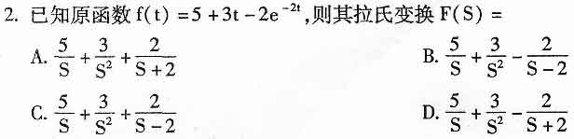3．以下元件不属于开环控制系统的是
A.给定元件
B.测量元件
C.执行元件
D.被控对象
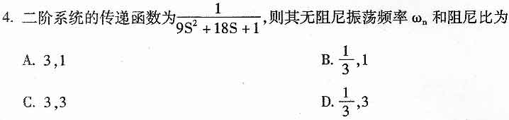5．某控制系统结构图如下，则该系统的闭环传递函数为
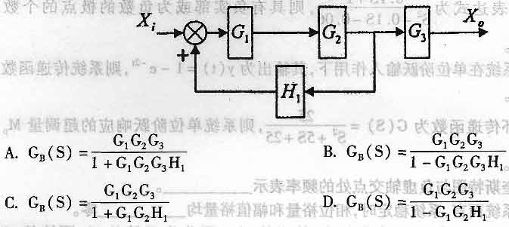
6．某单位负反馈控制系统的开环传递函数为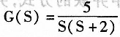，则闭环系统为
A.0型系统
B.I型系统
C.Ⅱ型系统
D.Ⅲ型系统
7．高阶系统中距离虚轴最近的主导极点对应的动态响应分量衰减[本科目答案页面导航：http://zk.ikaoti.cn/zikao.htm]
A.最慢
B.不一定
C.最快
D.与其他参数有关
8．频率响应是系统对正弦输入的稳态响应，其能否研究系统的动态特性
A.不能
B.不确定[最新年份咨询qq593777558]
C.能
D.与其他参数有关
9．以下性能指标中可以表征系统相对稳定性好坏的是
A.谐振峰值
B.谐振频率
C.截止频率
D.频宽
10．以下不属于相位超前校正特点的是
A.提高系统响应速度
B.提高系统相对稳定性[最新年份咨询qq593777558]
C.具有正相角特性
D.改善系统稳态性能
二、填空题(本大题共l0小题，每小题2分，共20分)
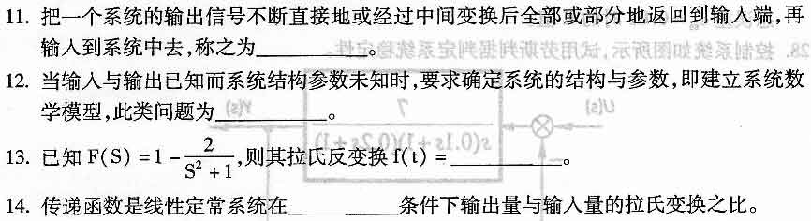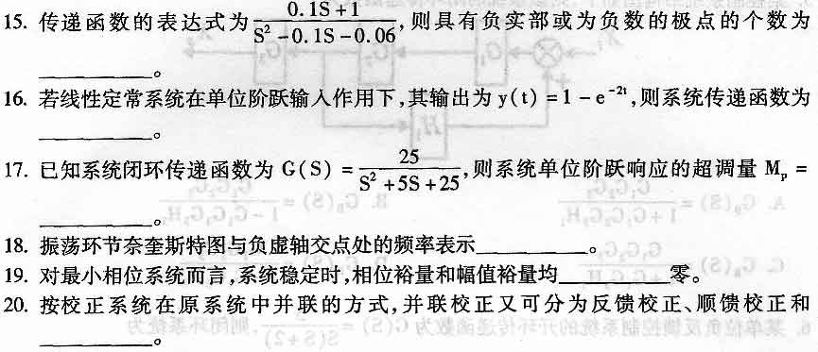三、简答题(本大题共5小题，每小题6分，共30分)
请在答题卡上作答.
21．机械工程控制论的研究对象是什么?
22．简述非线性系统的定义及其线性化方法。
23．简述时间响应及其组成部分的含义。
24．采用对数坐标图表示频率特性有哪些优点?
25．PID校正相对于串联校正、反馈校正的特点有哪些?试分析之。
四、分析计算题(本大题共3小题。每小题l0分，共30分)
